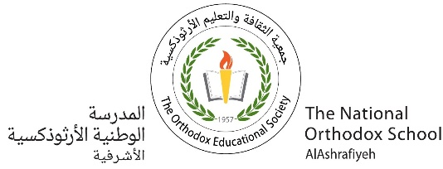

o.

.

**Fiche de travail N :( 4 )**

Nom : _________________ Classe : (2A+B) Date : _______________

**Objectif Savoir les noms des affaires scolaire scolaire**

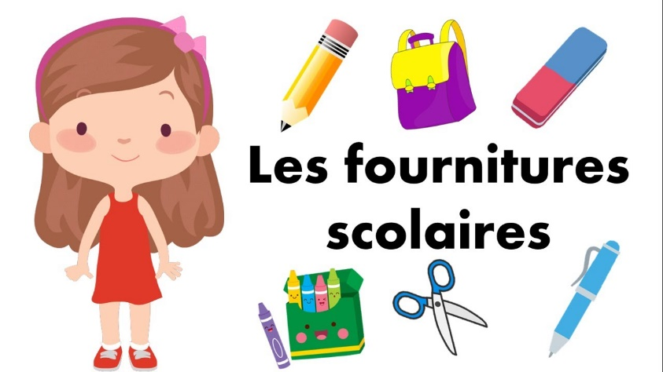

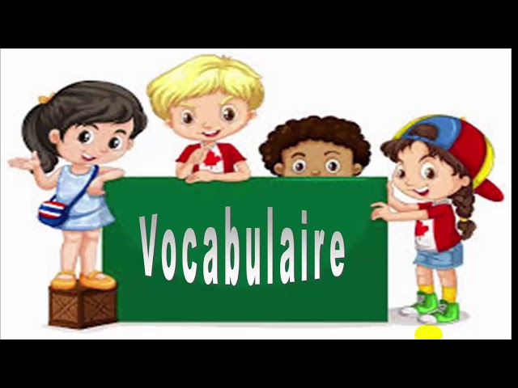

|  |
| --- |
| **Un livre- un crayon – une règle –une gomme – un cahier-**  **un cartable-une trousse** |

**_____ Un livre __ un crayon _____ une règle _ , _____**

**une gomme ____ un cahier _____ un cartable, _ une trousse ____**

1. **Entoure la bonne réponse**

* **a) Livvre – livre- livrre – livreou**
* **b) Crayone – crayon – crayyon – caryonn**
* **c) gome- gomme- gomm – ggomme**
* **d ) une règle –reggle – reglle – reglou**
* **e) cahier – cahiier – kahier – caahier**
* **f)cartable – carrtable – carttable – ccartable**
* **g)trousse – trouse- trouss – ttrousse**

**2-Entoure la bonne réponse**

|  |  |
| --- | --- |
| **un livre**Big Image Book Clipart - Un Livre Clipart, HD Png Download - kindpng | Eraser Clip Art Gros Plan Sur Un Cahier à Spirales Banque D'Images Et Photos Libres De  Droits. Image 10235242. |
| **une régle**  C'est quoi ça? - Les objets de la classe | Baamboozle | Eraser Clip Art Big Image Book Clipart - Un Livre Clipart, HD Png Download - kindpng |
| **un cahier** Gros Plan Sur Un Cahier à Spirales Banque D'Images Et Photos Libres De  Droits. Image 10235242. | Crayon Clip Art Black And White C'est quoi ça? - Les objets de la classe | Baamboozle |
| Eraser Clip Art  **une gomme** | Crayon Clip Art Black And White C'est quoi ça? - Les objets de la classe | Baamboozle |
| **un crayon** Crayon Clip Art Black And White | Gros Plan Sur Un Cahier à Spirales Banque D'Images Et Photos Libres De  Droits. Image 10235242. Eraser Clip Art |
| Un cartable Cartable Ou Un Sac Pour La Conception De L'éducation. Vector Illustration Clip  Art Libres De Droits, Svg, Vecteurs Et Illustration. Image 22473274 | Eraser Clip Art Gros Plan Sur Un Cahier à Spirales Banque D'Images Et Photos Libres De  Droits. Image 10235242. |
| Une trousseTrousse Vectores, Ilustraciones y Gráficos - 123RF | C'est quoi ça? - Les objets de la classe | BaamboozleGros Plan Sur Un Cahier à Spirales Banque D'Images Et Photos Libres De  Droits. Image 10235242. |

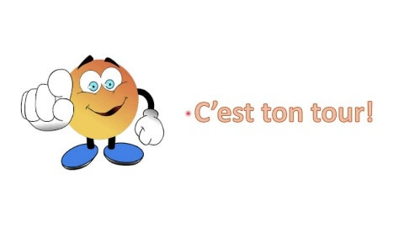**Qu’est –ce- qui’ il y a dans ton cartable ?**

**تعبير**

**_____________________________________Dans le cartable il y a un livre et un cahier**

**Dans le caratable il ya une trousse et un livre _____________**

**Partie 2 : savoir l’ emploie des articles indéfins + les noms**

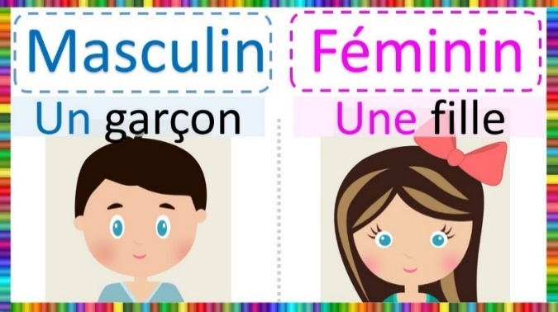

1. **Complete avec les articles indéfinis un- une**

**a-Alice a ____une__ gomme et ____une________ trousse**

**b -Fouad a ______un __ crayon et __un_________ cartable**

**c-Bouli a ____une__ une règle et ___une_______ trousse**

**d -Stephanie a __un____livre et _______un_____ cahier**

**e -Mounir a ___un___crayon et ____un__________ livre ,**